經濟部水利署 會議紀錄
壹、會議名稱：109年度「前瞻加強水庫集水區保育治理計畫」生態檢核辦理情形訪查(臺北水源特定區管理局)
貳、會議時間：109年7月13日(星期一)下午1時30分
參、會議地點：北水特第一會議室
肆、主持人：張副組長承宗
伍、記錄：歐念澂
陸、出席人員：詳如會議簽到單
柒、主持人致詞：（略）
捌、綜合討論：
- 林專家淑英：
- 臺北水源特定區管理局 109年所委託的台灣大學生態檢核團隊，在參與時程上稍晚，但從紀錄看出，透過現勘、工程現場的課題討論等，已將各階段生態檢核作業加以落實，值得肯定。
- 臺北水源特定區管理局 多年來即已經會利用「新店溪守護聯盟」的定期會議為平台，進行保育治理計畫之交流溝通；以今天報告的【汙水系統淨化槽及周邊附屬設施設置工程】案為例，即在2019年的會議上提出規劃構想，讓關心水資源的社群及早得知這項資訊，並期待完成之後的效能追蹤。故，該次交流應可歸在民眾參與之列。
- 本案相較於其它治理工程，規模可說十分小型。不過，施工單位仍然就淨化槽設置影響地面植生、噪音、破損造成汙染地下水等問題進行檢核作業，可見用心。
- 「北水特2號集水區–屈尺溪治理工程生態檢核作業」起始於施工階段，工程人員與生態檢核團隊會在現場討論〝迴避〞〝減輕〞〝補償〞等措施；另外在未來植生物種選擇上，也已經改為〝適地適種〞的原則。今日簡報時得知，本案將在〝完工之後維護管理階段〞更加強落實生態檢核作業，以呈現完整的工程生命週期。此舉值得期待。
- 茲有幾點建議如下：
  - 在既有公私協力基礎上，做超前佈署措施：利用新店溪守護網交流平台上，提出北水特短、中、長期的治理藍圖作為討論課題，藉之建構由下而上、多元參與、資訊公開的決策歷程，充分融入生態檢核制度，實施讓民眾有感的治理內涵。
  - 加廣加深民眾參與的量能和內涵，比方：為新店溪水環境巡守隊安排增能學習，讓他們具有參與工程完工之後、維護管理階段觀察紀錄的能力。
  - 今年度參與生態檢核現勘作業的民間人士較少，希望爾後可以增加。
  - 2020/07/13在「北水特2號集水區–屈尺溪治理工程」現場遇見一位倪姓師傅，根據說明：施工現場那些乾砌石、壘石工等，就是倪師傅的作品。這個場景讓我想起很多廟宇或傳統建築，均會紀載施工師傅的姓名；記得在台中霧峰林家花園中，看見為林家祖先興建墓園的泥水師傅，姓名鐫刻在石柱上，感覺很被尊重、也很負責，讓人體會一股富而好禮的社會景象。(請閱所附上的圖檔)不知現代的工程部門是否可以效法之？

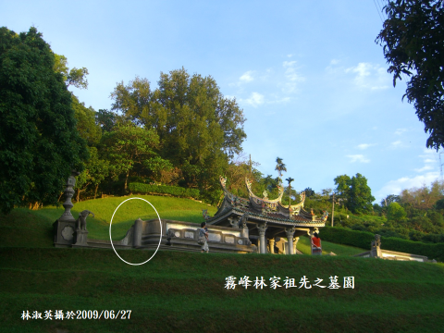 | 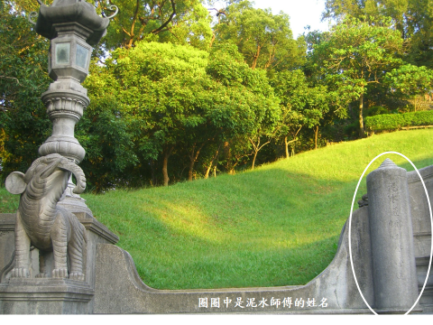

- 水利署保育事業組：
- 北特局生態檢核的作為相當完整，從生態保育措施的迴避、縮小、減輕、補償，在每一項的工項都完整生態檢核工作，並依據工程會及本署函頒生態檢核規範，落實執行同時納入民眾參與及資訊公開。
- 無論工程會或本署生態檢核規範，檢核區分工程核定階段，規劃設計階段、施工階段及維護管理階段。對於106、107、108年已完工之工程，對於維護管理階段生態檢核是否訂定完工後的檢核時間，另請北特局會後提供維護管理階段的補充資料。
- 各查核階段如何連結如何回饋至下一階段，如核定階段的檢討資料是否納入規劃設計階段內併同考量。規劃設計階段檢核成果是否納入施工計畫書中。注意事項主表各階段應完成後簽名，再提供下階段據以注意及保護。
- 污水系統淨化槽及周邊附屬設施設置工程，生態檢核表好像惟舊版，檢核表內應有主表及各階段檢核表，請會後修正後提供。
玖、會議結論：
  - 請本署臺北水源特定區管理局參考專家學者及各單位之訪查意見，作為後續修改執行生態檢核方向參考，並將各單位意見辦理情形，於1個月內函復本署。
  - 第一期(106-107)及第二期(108-109年)之工程計畫，確實依本署「水庫集水區工程生態檢核執行手冊」規定，辦理各階段之生態檢核措施，並定期於網站公開生態檢核及民眾參與等相關資料。
  - 請臺北水源特定區管理局於函覆本署時一併檢送生態檢核表查填總表(如附件)，並將各工程各階段修正後之生態檢核表一併提供至本署。
拾、散會：下午2時10分

